**МИНОБРНАУКИ РОССИИ**

**Санкт-Петербургский государственный**

**электротехнический университет**

**«ЛЭТИ» им. В.И. Ульянова (Ленина)**

**Кафедра МО ЭВМ**

отчет

**по лабораторной работе №1**

**по дисциплине «Информатика»**

Тема: Парадигмы программирования.

Вариант 1

|  |  |  |
| --- | --- | --- |
| Студент гр. 3341 |  | Че М.Б. |
| Преподаватель |  | Иванов Д. В. |

Санкт-Петербург

2024

## Цель работы

Научится работать с классами, создавать методы и функции для классов, понять принцип наследования и переопределения, понять, как работает super().

Необходимо создать программу, которая может на основе различных классов создавать объекты фигур и работать с ними. Также программа должна уметь определять верный тип данных, а также уметь добавлять в определённую группу объектов.

## Задание

Даны фигуры в двумерном пространстве.

Базовый класс - фигура Figure (class Figure). Поля объекта класса Figure:

Периметр фигуры (в сантиметрах, целое положительное число)

Площадь фигуры (в квадратных сантиметрах, целое положительное число)

Цвет фигуры (значение может быть одной из строк: 'r', 'b', 'g').

При создании экземпляра класса Figure необходимо убедиться, что переданные в конструктор параметры удовлетворяют требованиям, иначе выбросить исключение ValueError с текстом 'Invalid value'.

Многоугольник - Polygon (class Polygon(Figure)). Поля объекта класса Polygon:

Периметр фигуры (в сантиметрах, целое положительное число)

Площадь фигуры (в квадратных сантиметрах, целое положительное число)

Цвет фигуры (значение может быть одной из строк: 'r', 'b', 'g')

Количество углов (неотрицательное значение, больше 2)

Равносторонний (значениями могут быть или True, или False)

Самый большой угол (или любого угла, если многоугольник равносторонний) (целое положительное число)

При создании экземпляра класса Polygon необходимо убедиться, что переданные в конструктор параметры удовлетворяют требованиям, иначе выбросить исключение ValueError с текстом 'Invalid value'.

В данном классе необходимо реализовать следующие методы:

Метод __str__():

Преобразование к строке вида: Polygon: Периметр <периметр>, площадь <площадь>, цвет фигуры <цвет фигуры>, количество углов <кол-во углов>, равносторонний <равносторонний>, самый большой угол <самый большой угол>.

Метод __add__():

Сложение площади и периметра многоугольника. Возвращает число, полученное при сложении площади и периметра многоугольника.

Метод __eq__():

Метод возвращает True, если два объекта класса равны и False иначе. Два объекта типа Polygon равны, если равны их периметры, площади и количество углов.

Окружность - Circle (class Circle(Figure)). Поля объекта класса Circle:

Периметр фигуры (в сантиметрах, целое положительное число)

Площадь фигуры (в квадратных сантиметрах, целое положительное число)

Цвет фигуры (значение может быть одной из строк: 'r', 'b', 'g').

Радиус (целое положительное число)

Диаметр (целое положительное число, равен двум радиусам)

При создании экземпляра класса Circle необходимо убедиться, что переданные в конструктор параметры удовлетворяют требованиям, иначе выбросить исключение ValueError с текстом 'Invalid value'.

В данном классе необходимо реализовать следующие методы:

Метод __str__():

Преобразование к строке вида: Circle: Периметр <периметр>, площадь <площадь>, цвет фигуры <цвет фигуры>, радиус <радиус>, диаметр <диаметр>.

Метод __add__():

Сложение площади и периметра окружности. Возвращает число, полученное при сложении площади и периметра окружности.

Метод __eq__():

Метод возвращает True, если два объекта класса равны и False иначе. Два объекта типа Circle равны, если равны их радиусы.

Необходимо определить список list для работы с фигурами:

Многоугольники (class PolygonList(list)):

Конструктор:

Вызвать конструктор базового класса.

Передать в конструктор строку name и присвоить её полю name созданного объекта

Необходимо реализовать следующие методы:

Метод append(p_object):

Переопределение метода append() списка. В случае, если p_object - многоугольник (объект класса Polygon), элемент добавляется в список, иначе выбрасывается исключение TypeError с текстом: Invalid type <тип_объекта p_object>

Метод print_colors():

Вывести цвета всех многоугольников в виде строки (нумерация начинается с 1):

<i> многоугольник: <color[i]>

<j> многоугольник: <color[j]> ...

Метод print_count():

Вывести количество многоугольников в списке.

Окружности (class CircleList(list)):

Конструктор:

Вызвать конструктор базового класса.

Передать в конструктор строку name и присвоить её полю name созданного объекта

Необходимо реализовать следующие методы:

Метод extend(iterable):

Переопределение метода extend() списка. В качестве аргумента передается итерируемый объект iterable, в случае, если элемент iterable - объект класса Circle, этот элемент добавляется в список, иначе не добавляется.

Метод print_colors():

Вывести цвета всех окружностей в виде строки (нумерация начинается с 1):

<i> окружность: <color[i]>

<j> окружность: <color[j]> ...

Метод total_area():

Посчитать и вывести общую площадь всех окружностей.

## Выполнение работы

В лабораторной работе необходимо создать классы с определёнными методами, которые представляют собой фигуры с определёнными параметрами и списки для хранения этих фигур.

Класс Figure будет родительским для классов Polygon и Circle и содержать в себе информацию о периметре, площади, цвете фигуры. При создании класса происходит проверка на тип входных данных, а также на их корректность (например, периметр и площадь должен быть положительными числами, а цвет фигуры – только одна из букв ‘r’ ‘g’ ‘b’).

Класс Polygon описывает многоугольник, поэтому у него в параметрах есть информация о количестве углов, равносторонний это многоугольник или нет, его самый большой угол. Был добавлен метод для вычисления суммы периметра и площади фигуры, метод для выводе информации об объекте, а также метод для сравнения двух объектов этого класса по периметру, площади и количеству углов. Проверяется, что количество углов больше 2, а больший угол больше нуля.

Класс Circle описывает окружность, с определённым радиусом, и диаметром. Были добавлены методы для вывода информации об объекте, метод для сравнения объектов по радиусам и метод для суммы периметра и площади окружности. Проверяется, что радиус и диаметр положительные числа, а диаметр равен 2 радиусам.

Метод __str__() отвечает за строковое представление объекта, т.е. когда происходит преобразование объекта класса в тип str.

Метод __add__() отвечает за сложение двух объектов класса (в нашем случае происходит сложение площади и периметра одной фигуры).

Класс PolygonList наследуется от класса list. Был переопределён append, при котором осуществляется проверка осуществляется, что добавляемый элемент является объектом класса Polygon. Метод print_colors выводит информацию о цвете каждого многоугольника, а print_counts – кол-во элементов в списке.

Класс CircleList наследуется от класса list. Был переопределён extend, ему передаётся итерируемый объект, из которого нужно добавить только те элементы, которые являются объектами класса Circle. Метод print_colors выводит информацию о цвете каждого многоугольника, а total_area – общую площадь всех окружностей.

Переопределённые методы append и extend в классах PolygonList и CircleList работают корректно за счёт использования super(). Благодаря нему можно обратиться к методам append и extend из списка и корректно добавить объект.

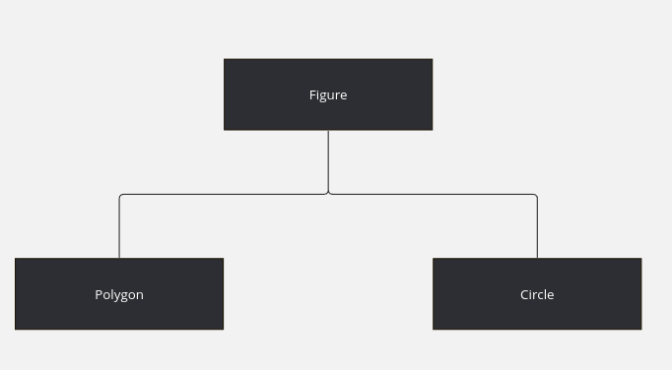

Рисунок 1 – Иерархия классов фигур

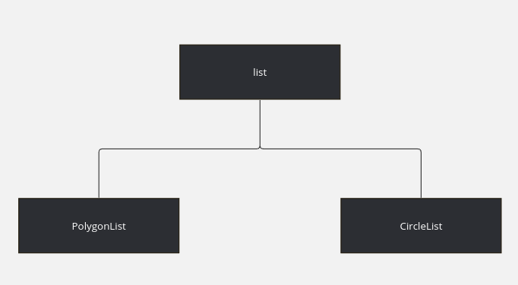

Рисунок 2 – Иерархия классов списков фигур

## Выводы

Были изучены способы наследования от различных классов, переопределение методов, а также возможность использовать функции super() для того, чтобы использовать методы родительского класса.

Была реализована программа, которая создаёт объекты классов различных фигур, может добавлять их в определённые группы и работать с ними.

# Приложение А Исходный код программы

Название файла: main.py

class Figure:

def __init__(self, perimeter, area, color):

if type(perimeter) is not int or type(area) is not int or type(color) is not str:

raise ValueError("Invalid value")

if (perimeter <= 0) or (area <= 0) or color not in ("r", "g", "b"):

raise ValueError("Invalid value")

self.perimeter = perimeter

self.area = area

self.color = color

class Polygon(Figure):

def __init__(self, perimeter, area, color, angle_count, equilateral, biggest_angle):

super().__init__(perimeter, area, color)

if type(angle_count) is not int or type(equilateral) is not bool or type(biggest_angle) is not int:

raise ValueError("Invalid value")

if (angle_count < 2) or (angle_count <= 0) or (biggest_angle <= 0):

raise ValueError("Invalid value")

self.angle_count = angle_count

self.equilateral = equilateral

self.biggest_angle = biggest_angle

def __str__(self):

return (f"Polygon: Периметр {self.perimeter}, площадь {self.area}, цвет фигуры {self.color}, "

f"количество углов {self.angle_count}, равносторонний {self.equilateral}, "

f"самый большой угол {self.biggest_angle}.")

def __add__(self):

return self.perimeter + self.area

def __eq__(self, other):

return self.perimeter == other.perimeter and self.area == other.area and self.angle_count == other.angle_count

class Circle(Figure): # Наследуется от класса Figure

def __init__(self, perimeter, area, color, radius, diametr):

super().__init__(perimeter, area, color)

if type(radius) is not int or type(diametr) is not int:

raise ValueError("Invalid value")

if radius <= 0 or diametr != 2 * radius:

raise ValueError("Invalid value")

self.radius = radius

self.diametr = diametr

def __str__(self):

return (f"Circle: Периметр {self.perimeter}, площадь {self.area}, "

f"цвет фигуры {self.color}, радиус {self.radius}, диаметр {self.diametr}.")

def __add__(self):

return self.perimeter + self.area

def __eq__(self, other):

return self.radius == other.radius

class PolygonList(list):

def __init__(self, name):

super().__init__()

self.name = name

def append(self, p_object):

if isinstance(p_object, Polygon):

super().append(p_object)

else:

raise TypeError(f"Invalid type {type(p_object)}")

def print_colors(self):

for i in range(len(self)):

print(f"{i + 1} многоугольник: {self[i].color}")

def print_count(self):

print(len(self))

class CircleList(list):

def __init__(self, name):

super().__init__()

self.name = name

def extend(self, iterable):

for i in iterable:

if isinstance(i, Circle):

super().append(i)

def print_colors(self):

for i in range(len(self)):

print(f"{i + 1} окружность: {self[i].color}")

def total_area(self):

k = 0

for i in self:

k += i.area

print(k)

# Приложение Б тЕСТИРОВАНИЕ

Входные данные (программа):

print("Тест №1 (вызовы методов функции Polygon):")

polygon = Polygon(10, 25, 'g', 4, True, 90)

polygon2 = Polygon(10, 25, 'g', 4, True, 90)

print(polygon.__str__())

print(polygon.__add__())

print(polygon.__eq__(polygon2))

print()

print("Тест №2 (вызовы методов функции Circle):")

circle = Circle(13, 13, 'r', 2, 4)

circle2 = Circle(13, 13, 'g', 2, 4)

print(circle.__str__())

print(circle.__add__())

print(circle.__eq__(circle2))

print()

print("Тест №3 (создание списка для многоугольника, добавление объектов в список):")

polygon_list = PolygonList(Polygon)

polygon_list.append(polygon)

polygon_list.append(polygon2)

polygon_list.print_colors()

print()

print("Тест №4 (создание списка для окружности, добавление набора элементов в список):")

circle_list = CircleList(Circle)

circle_list.extend([circle, circle2, polygon])

circle_list.print_colors()

print()

Выходные данные (вывод самой программы):

Тест №1 (вызовы методов функции Polygon):

Polygon: Периметр 10, площадь 25, цвет фигуры g, количество углов 4, равносторонний True, самый большой угол 90.

35

True

Тест №2 (вызовы методов функции Circle):

Circle: Периметр 13, площадь 13, цвет фигуры r, радиус 2, диаметр 4.

26

True

Тест №3 (создание списка для многоугольника, добавление объектов в список):

1 многоугольник: g

2 многоугольник: g

Тест №4 (создание списка для окружности, добавление набора элементов в список):

1 окружность: r

2 окружность: g